Министерство образования и науки Республики Казахстан
ГУ «КАРАБАЛЫКСКАЯ СРЕДНЯЯ ШКОЛА № 1 им. М. Горького»
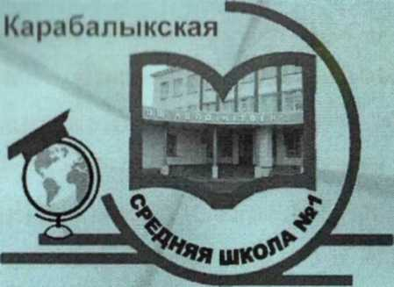

МЕТОДИЧЕСКИЕ РЕКОМЕНДАЦИИ ДЛЯ УЧАЩИХСЯ ПО
САМОСТОЯТЕЛЬНОЙ ФИЗИЧЕСКОЙ ПОДГОТОВКЕ
(для поступающих в ВУЗы МВД и Министерства обороны РК)

КАРАБАЛЫК 2010

